Modele:
RT-MAg-009/Mec | – Wstrząsarka elektromechaniczna
Produkty powiązane:
RT-MG-003/12L | – Eksykator próżniowy (typ lekki), pojemność 12 l
RT-MG-003/20S | – Eksykator próżniowy (typ ciężki), pojemność 20 l
Normy:
EN 932-5, EN 12697-5
ASTM D2041, AASHTO T209
Opis:
Konstrukcja RT-MAg-009/Mec umożliwia równomierne i skuteczne wytrząsanie sit o średnicy 200 mm i 300 mm oraz piknometrów próżniowych średnicy do 340 mm.  Wstrząsarka wykonuje ruchy okrężne, co poprawia efektywność przesiewania oraz pomaga utrzymać drożność sit i zapobiega zatykania się otworów.  Unikalna konstrukcja wytrząsarki zapewnia stały ruch w pionie niezależnie od zainstalowanego obciążenia wytrząsarki. Maksymalna masa przesiewanego materiału to 30 kg.  RT-MAg-009/Mec wyposażona jest w bardzo wydajne nakrętki dociskowe, które zapewniają łatwe mocowanie płyty dociskowej na dowolnej wysokości oraz zapewniają pewne trzymanie sit, a także umożliwiają ich szybki demontaż i wymianę.  Wstrząsarka posiada też cyfrowy zegar, który można łatwo ustawić na dowolny czas pracy do 99 minut. |  | 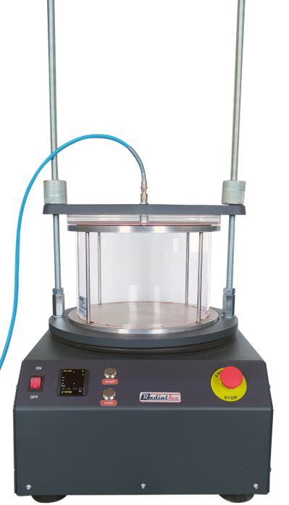 | 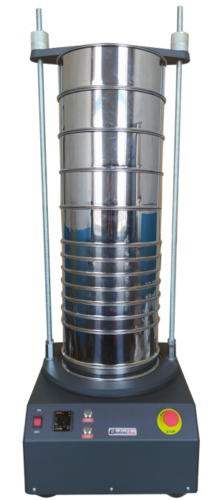
Specyfikacja techniczna:
Maksymalna masa przesiewanego materiału | 30 kg
Ilość sit | 17 sit Ø 200 mm (8”) + zbiornik dolny i pokrywa  11 sit Ø 300 mm (12”) + zbiornik dolny i pokrywa
Wymiary (LxWxH) | 450х510х1280 mm
Waga (przybliżona) | 85 kg
Pobór mocy | 250 W
Zasilanie | 220-230 V, 50 Hz, 1-fazowe

